***РЕФЕРАТ***

***на тему:***

***«Межгосударственные отношения между Россией и Сирией»***

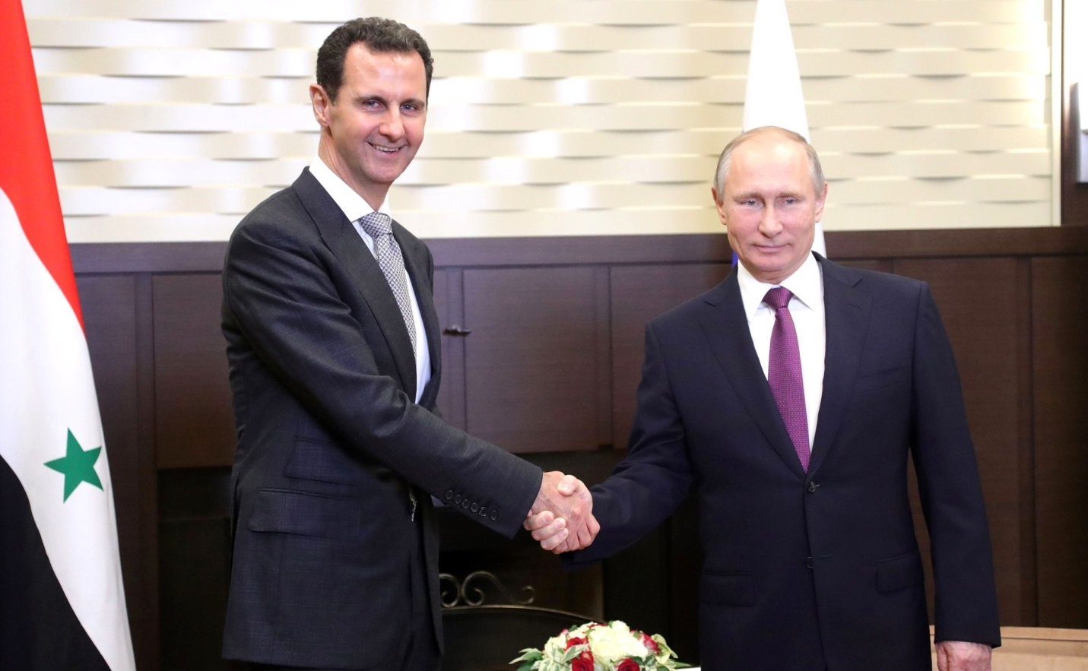

***Ваганова О.***

***Группа №3834101/30001***

Статья посвящена теме «Современные отношения России и Сирии»

Автор статьи рассказывает об истории развития российско-сирийских отношений

Российско-сирийские отношения – это двусторонние дипломатические отношения между Российской Федерацией и Сирийской Арабской Республикой.

Несмотря на то, что первое консульство Российской империи в Дамаске (Османская империя) было открыто еще в 1893 году, официально начало дипломатическим отношениям между Россией (ранее СССР) и Сирией было положено в 1944 году. Их фундамент был заложен во времена тесного сотрудничества между Сирией и Советским Союзом. С тех пор они активно развивались и бережно поддерживались правительствами обеих стран.

Отношения между Россией и Сирией традиционно носят дружественный характер. Основные направления российско-сирийского сотрудничества:

1. *Политическое взаимодействие*
2. *Торгово-экономическое сотрудничество*
3. *Гуманитарное сотрудничество*

Далее в статье представлено политическое взаимодействие России иСирии.

В эпоху современности политическое взаимодействие между Россией и Сирией концентрируется преимущественно округ вопросов обсуждения ситуации внутри Сирии и вокруг нее. Большое внимание при этом отводится проблематике урегулирования сирийского кризиса.

В сентябре 2015 года Б.Асад – Президент Сирийской Арабской Республики – обратился к руководству Российской Федерации с просьбой оказать стране военную помощь. Совет Федерации РФ единогласно принял Постановление об использовании Вооруженных сил РФ за пределами страны с целью поддержки правительственных войск Сирии в борьбе против ИГИЛ. На протяжении последних 15 лет Башар Асад 6 раз посещал Россию с официальными визитами и неоднократно встречался с Президентом РФ В.В.Путиным. Ответные визиты совершались и руководством России. Министры иностранных дел двух стран постоянно контактирую друг с другом. На регулярной основе российская межведомственная делегация во главе со спецпредставителем Президента РФ по сирийскому урегулированию в Дамаске встречается с Президентом Сирии. Довольно плотный обмен поддерживается и по парламентской линии. Постепенно развиваются связи по линии субъектов РФ.

Далее автор анализирует торгово-экономическое сотрудничество России и Сирии

Не столь плодотворно и активно развивается торгово-экономическое сотрудничество между Россией и Сирией. На протяжении последних лет оно испытывает негативные последствия внутреннего сирийского кризиса. Многие перспективные проекты сотрудничества попросту оказались заморожены.

В рамках торгово-экономического сотрудничества между странами в 1993 году была создана Постоянная Российско-Сирийская комиссия по торгово-экономическому и научно-техническому сотрудничеству. За прошедшие годы состоялось порядка 6 ее заседаний:

* В рамках первого заседания произошло определение основных направлений сотрудничества (нефть, газ, энергетика, мирное использование атомной энергии, транспорт и ирригация);
* На втором заседании были согласованы совместные действия по развитию тесного сотрудничества между странами;
* В рамках третьего заседания было обозначено намерение по углублению сотрудничества и определены проекты, представляющие приоритетный интерес для российских субъектов внешнеэкономической деятельности;
* Четвертое заседание было опосредовано достижением между странами договоренностей, которым была дана позитивная оценка, и заложением новых благоприятных возможностей для сотрудничества двух государств;
* На пятом заседании был констатирован факт, что отношения между Россией и Сирией переживают стадию уверенного позитивного развития;
* На шестом, внеочередном заседании, была принята дорожная карта соглашения о торговом сотрудничестве между Россией и Сирией, в которую вошло порядка 30 проектов.

Стоит отметить, что многие российские компании проявляли интерес к сотрудничеству с Сирией, однако концентрируется он преимущественно в нефтегазовой сфере. В виду вооруженного конфликта в Сирии многие проекты были заморожены. Постепенно сотрудничество в коммерческой сфере восстанавливается. Так, в 2019 году в г.Дамаск была проведена крупнейшая в Сирии Международная ярмарка, в которой Россия приняла активное участие. В общей сложности на мероприятии было представлено порядка 16 отечественных компаний, которые были заинтересованы в продвижении на рынке Сирии своей продукции и услуг, а также в запуске совместных проектов (речь шла о таких сферах, как нефтегазовый сектор, строительство, электроэнергетика, сельское хозяйство и транспорт).

Третьим основным направлением выстраивания двусторонних отношений между Россией и Сирией является гуманитарное сотрудничество. В 1995 году между странами было заключено Межправительственное соглашение о культурном и научном сотрудничестве, в рамках которого были обозначены основные направления взаимодействия двух стран: культурное и научное.

Российская Федерация начала оказывать сирийскому населению, пострадавшему в ходе вооруженного конфликта, гуманитарную помощь. В рамках оказания гуманитарной помощи безвозмездно были поставлены сотни продуктовых грузов, одним из которых стала продовольственная пшеница (3 партии по 100 тысяч тонн каждая).

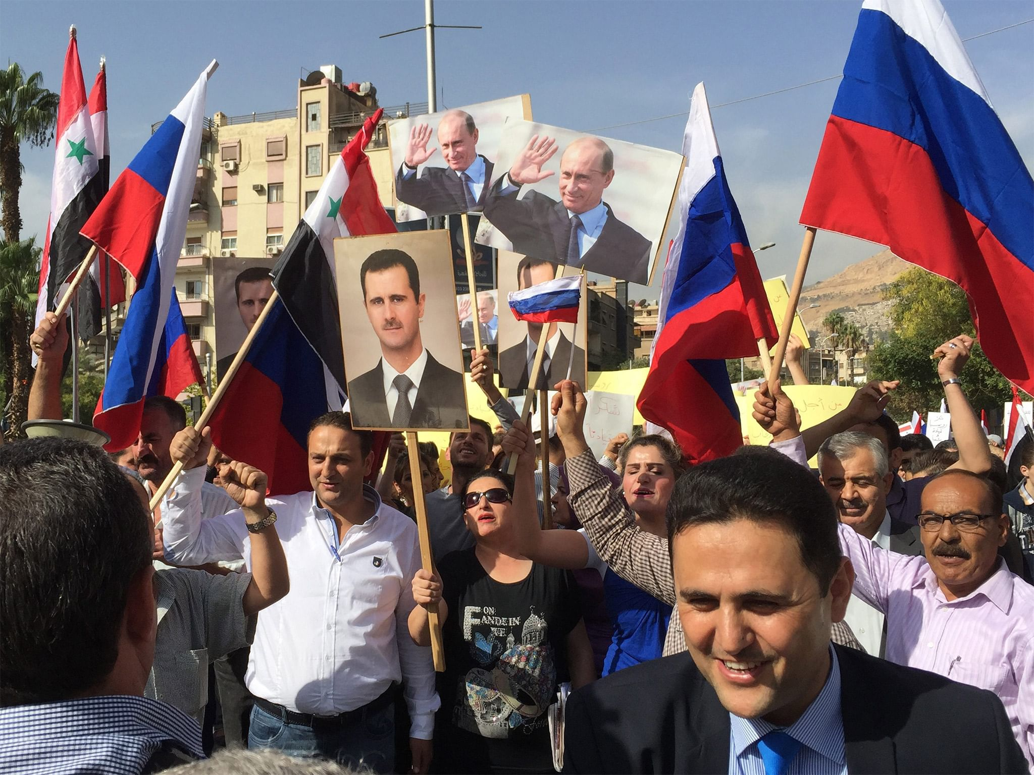 В настоящее время между Россией и Сирией ведется активная работа в сфере развития сотрудничества в области образования. Одним из направлений такой работы является развитие русского языка в Сирии. Российские вузы на бюджетной и платной основе принимают на учебу студентов из Сирийской арабской Республики.

Помимо прочего Россия оказывает содействие Сирии в решении вопросов беженцев и внутренне перемещенных лиц.

**Россия и Сирия: вопросы войны и мира**

Автор убежден, что отношения России с Сирией так, как они складывались с 2011 года по мере эскалации внутреннего конфликта, переросли в союзнический статус. Это признается руководством обеих стран и воспринимается как данность на Западе и в самом регионе.

Вместе с тем сложные сплетения всех взаимоотношений вокруг нынешнего положения в Сирии и вокруг нее вызвали у наших коллег и институциональных партнеров из Центра исследований и разработок в Дамаске некоторые вопросы. Большинство из них вполне закономерны и действительно нуждаются в обсуждении для начала на уровне экспертов.

Отношения между двумя странами имеют многолетнюю историю сотрудничества во многих областях, особенно тесного во время правления президента Хафеза Асада – этого выдающегося государственного деятеля, пользовавшегося уважением во всем мире. Тогда был подписан Договор о дружбе и сотрудничестве, но это, надо признать, был скорее рамочный документ, не накладывающий на стороны конкретных международно-правовых обязательств. Отношения того времени имели доверительный характер и прошли испытания войнами с Израилем 1973 года на Голанских высотах и в ходе гражданской войны в Ливане (1975-1989гг.), в которой принимали участие сирийский воинский контингент и косвенно советские военные советники. Не обходилось и без разногласий по вопросам положения в палестинском движении и в отношении лично к Я.Арафату. Но они решались путем регулярного доверительного диалога на высшем уровне и тесных военно-политических консультаций.

В 1990-х – начале 2000-х гг., когда Россия под тяжестью внутренних проблем «ушла» из Ближнего Востока, российско-сирийские отношения находились на спаде. Первый визит Б.Асада в Россию состоялся в 2005 году. Достигнутые договоренности на высшем уровне, охватывавшие широкий комплекс вопросов военно-технического и экономического сотрудничества в контексте полного урегулирования сирийской задолженности, дали новый импульс развитию двусторонних отношений в меняющихся геополитических условиях.

Важно отметить, что с тех пор, как в 2011 г. гражданский конфликт в Сирии перешел в стадию вооруженного противостояния в российско-сирийском сотрудничестве преобладал военный компонент. Прямое вступление России в конфликт по просьбе президента Б.Асада было закреплено в виде межправительственных соглашений, предполагающих в отличие от прежних во многом формальных договоров с рядом арабских стран вполне конкретные обязательства с обеих сторон. Тем самым отношения приобрели новое качество. Все усилия были направлены на отражение террористической угрозы и спасение сирийской государственности. Накануне решительного вмешательства российских ВКС, по оценкам большинства военных специалистов в мире, «террористический интернационал» дошел до пригородов Дамаска, и смена власти была делом каких-то дней, несмотря на участие в боях подразделений из Ирана и ливанской Хизбаллы.

По прошествии пяти лет военная и административная инфраструктура «Исламского государства» разрушена. Вооруженная оппозиция ослаблена, а сохраняющиеся очаги сопротивления не представляют больше реальную угрозу для режима Б.Асада.

В тех условиях задачи были ясны, и естественно, не возникало вопросов на тему того, что ждут сирийцы от России. Почему в Москве и Дамаске появился всплеск информационных вбросов в духе «кто кому больше нужен» - Сирия России или Россия Сирии? В чем причины тех «неопределенностей» и «сомнений», о которых в дружественном ключе размышляют сирийские политологи, задаваясь вопросом, не собирается ли Россия «оставить Сирию перед лицом возрастающего американского давления». Какие изменения произошли сейчас, после прекращения интенсивных военных действий?

Автор убежден, что официальные заявления с российской стороны не оставляют сомнений в ее принципиальной позиции. Сохранение пунктов военно-воздушного и военно-морского базирования в Средиземноморье имеет стратегический характер, а значит для России нет «сценариев выхода». Расходы на материально-техническое обеспечение операций в Сирии, по подсчетам министерства обороны РФ, не выходят за рамки части бюджета, отведенной на оборону. Они гибко варьируются и в целом имеют тенденцию к сокращению по мере деэскалации военных действий.

Другое дело – легализация «входа». Причем не только с точки зрения российско-сирийских правовых документов, но и в широком международном масштабе, что зависит уже не только от России. По большому счету это должно соответствовать также интересам самого Дамаска. То есть наши страны как бы обречены находить баланс интересов на долгосрочную перспективу не только в войне, которая не может длиться неопределенно долго, но и в послевоенный период. Речь в данном случае идет о том, чтобы правильно соотносить общность целей и поиски оптимальных путей разрешения возможных тактических расхождений с позиций политического реализма.

**Шкала приоритетов**

Автор убежден, что для правильного анализа перспектив требуется провести совместную ревизию сути того момента, к которому мы подошли после пяти лет союзнического сотрудничества.

Россия, со своей стороны, делает по государственной линии максимум возможного для оказания реальной помощи сирийскому народу (срочные поставки зерна, фармацевтической продукции и оборудования в виде грантов или под контракты, восстановление объектов гражданской инфраструктуры, коммуникаций, оказание гуманитарной помощи и др.). Правительство поощряет российский бизнес к более активному сотрудничеству с сирийскими компаниями на принципах частно-государственного партнерства и наибольшего благоприятствования, хотя, следует признать, «командные методы» по сравнению с советскими временами в российской экономике уже малодейственны. Россия ожидает от правительства Сирии дальнейших мер в целях налаживания в центре и на местах такой системы государственного управления, которая обеспечила бы борьбу с коррупцией, преференции для иностранных инвесторов, соблюдение закона и скорейший переход от «военной экономики» к нормальным торгово-экономическим отношениям. Выступление президента Б.Асада перед членами вновь сформированного правительства можно рассматривать как серьезный шаг в этом направлении.

Другая группа важных вопросов, поставленных нашими дамасскими партнерами, относится к тому, как Россия в условиях продолжающегося конфликта «может поддерживать союзнические отношения с Сирией и одновременно – с Израилем, Турцией и Ираном и каков характер российско-американских контактов.

Не секрет, что по линии внешнеполитических служб наших стран, как это было раньше, так и особенно сейчас, поддерживается рабочий режим обмена оперативной информацией. Опыт автора многолетней дипломатической службы, в том числе в Сирии, позволяет с уверенностью сказать, что МИД России регулярно ставит в известность сирийское руководство о переговорах со своими западными и региональными партнерами по вопросам, относящимся к Сирии. Если и сложилось у сирийской общественности и экспертов какая-то «неизвестность», то скорее это можно объяснить излишней информационной закрытостью в том, что касается деликатных моментов в отношениях России с союзниками, неумением российских СМИ тонко калибровать внешнеполитические шаги на этом направлении и правильно объяснять намерения внешнему миру. Кстати в самой Сирии такого рода «секретности» в информационном освещении отношений с Россией и тенденциозной подачи, откровенно говоря, гораздо больше.

Большинство российских экспертов смотрят на отношения России с Сирией по вопросам войны и мира как на отношения «близнецов», связанных «родственными нитями». Эту точку зрения разделяют и западные коллеги, указывая на то, что США и Европа не увязывают больше выполнение условий резолюции 2254 Совета Безопасности ООН с «уходом Асада», приняв концепцию конституционной реформы и демократических выборов под наблюдением ООН. Недопонимания среди союзников в запутанных и продолжительных конфликтных ситуациях – дело вполне естественное. Сирийские коллеги соглашаются с этим. Как отмечает А.Махфуд, «в Сирии понимают, что Россия смотрит на происходящее в этой стране не так, как сами сирийцы». Главное, чтобы при наличии стратегических «констант», а таковые сомнению не подлежат, возникающие тактические расхождения регулировались своевременно, в более открытом ключе и на основе доверия.

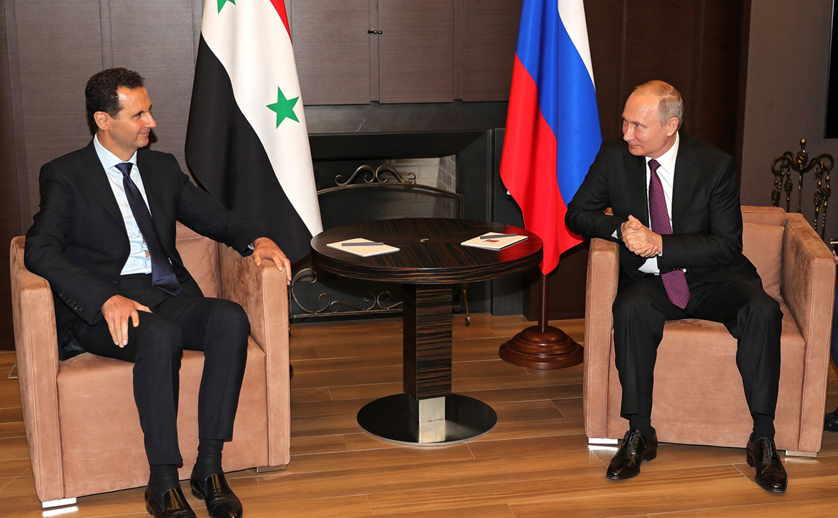 Сирийцы на уровне правительства и оппозиционных сил должны считаться с тем, что Россия имеет свои глобальные интересы, которые не везде и не всегда совпадают с чисто ближневосточными. Отношения России с Сирией нельзя приравнивать к отношениям с влиятельными региональными акторами, которые строятся из различных соображений. Но их объединяет одно – общая история, совпадение интересов в географических регионах вне Сирии, взаимовыгодное сотрудничество, в том числе и в военной области. Поэтому ставить вопрос в плоскости «или-или» вряд ли правомерно.

С другой стороны, наличие тех или иных ситуативных договоренностей с Израилем и Турцией идет на пользу и самой Сирии, если исходить из реальной оценки обстановки «на земле». Возьмем, к примеру, договоренности по югу Сирии, в которых негласно участвовал и Израиль. Именно они позволили Сирии восстановить контроль над южными провинциями при соблюдении условий, не нарушающих ее суверенные права. Российские официальные представители не скрывали, что имеется в виду вывод иранских и проиранских военных формирований из 80-километровой зоны безопасности и формирование местных органов власти на принципах национального примирения. Россия вправе рассчитывать на соблюдение этих условий и с сирийской стороны.

Или возьмем договоренности между президентами России и Турции от 4 марта 2020г. по Идлибу. Эти договоренности были достигнуты в рамках выполнения выработанного «астанинской тройкой» соглашения о зоне декларации, в работе над которым участвовала и Сирия. Таким образом, было предотвращено развитие событий по худшему сценарию, что было не в интересах ни Сирии, ни России, ни Турции. Это никоим образом не меняет отношения к проблеме Идлиба в рамках принципиального подхода к восстановлению территориальной целостности Сирии и совместной борьбы с терроризмом.

Что касается отношений по Сирии с Соединенными Штатами, то на этом направлении Россия проводит реалистическую политику, нацеленную на предотвращение инцидентов, способных привести к вооруженному столкновению и одновременно на поиск возможностей для взаимодействия там, где интересы РФ и США могут совпадать, но не в ущерб «стратегическим константам» в отношениях с сирийским союзником. В последнее время градус напряженности на северо-востоке Сирии, где сконцентрировано военное присутствие США, заметно вырос, что делает развитие событий менее предсказуемым. Поэтому особое внимание с обеих сторон уделяется «каналу деконфликтинга» и в то же время очерчиваются те «красные линии», которые не должны нарушаться. В политическом плане Россия стремится содействовать нахождению взаимопонимания между Дамаском и курдами по вопросам их конституционного статуса, что увеличивает шансы на восстановление территориальной целостности Сирии в рамках постконфликтного урегулирования.

**Воспоминания о будущем**

В завершение статьи, автор пытается делать прогнозы на будущее. Темы, обозначенные для «стратегического диалога» сирийскими партнерами, настолько обширны, что невозможно охватить все. В заключение автор ограничивается несколькими беглыми замечаниями. Не все сирийцы, как известно, одинаково рассматривают положение в Сирии и роль России в сирийских делах. Часть гражданского общества, отнюдь не террористы и русофобы, находится за пределами Сирии. Поэтому Россия, поддерживая Б.Асада, делает акцент на межсирийском согласии относительно такой модели будущего государственного устройства, которая страховала бы государство от кровопролитных гражданских войн. Понятно, что возврата к 2011 году быть не может, а как реформировать государство и общество решать должны сами сирийцы. На протяжении длительных войн в Афганистане, Ираке и на Балканах американцы занимались социальным инжинирингом и государственным строительством, но эти задачи оказались им не под силу. Россия тоже имела печальный опыт в Афганистане, поскольку всякая война имеет свою логику, которая в какой-то момент перевешивает политику.

С приближением президентских выборов летом 2021 года в международном сообществе и среди сирийцев различных политических ориентаций назревало настроение безысходности и тревожных ожиданий. Выстраивались различные, по большей части пессимистические сценарии вплоть до «балканизации» Сирии или даже спровоцированного российско-американского или российско-турецкого столкновения на сирийской почве.

По этому поводу можно сказать только одно – регулирование сирийского конфликта может стать прецедентной моделью для мирового сообщества и ключом к развязке других конфликтных узлов в случае нахождения компромиссных решений, а может и заложить мину замедленного действия под перспективы устойчивого внутреннего развития Сирии, если из уроков 2011 года не будут сделаны правильные выводы.

Список литературы:

1. «Современные отношения России и Сирии»

Автор статьи: Людмила Юрьевна Ананьева (эксперт по «Международным отношениям»).

Источник:https://spravochnick.ru/mezhdunarodnye_otnosheniya/sovremennye_otnosheniya_rossii_i_sirii/

1. «Россия и Сирия: нюансы союзнических отношений»

Автор статьи; Александр Аксенёнок (чрезвычайный и полномочный посол России, вице-президент РСМД).

Источник:https://russiancouncil.ru/analytics-and-comments/analytics/rossiya-i-siriya-nyuansy-soyuznicheskikh-otnosheniy/